TUẦN ….:
Ngày soạn: …….. / … / 202…
Ngày dạy: …….. / … / 202…

Tiết…. : VIẾT
VIẾT BÀI VĂN KỂ LẠI MỘT HOẠT ĐỘNG XÃ HỘI

I. MỤC TIÊU DẠY HỌC
1. Kiến thức
Biết cách viết bài văn đảm bảo các bước: Chuẩn bị trước khi viết (Xác định đề tài, mục đích, thu thập tư liệu); tìm và lập dàn ý; viết bài; xem lại và chỉnh sửa; rút kinh nghiệm sau khi viết.
Viết được bài văn để kể lại một hoạt động xã hội có dùng yếu tố miêu tả hay biểu cảm hoặc cả hai yếu tố ấy trong văn bản.
2. Năng lực
- Thu thập thông tin liên quan đến văn bản.
- Trình bày suy nghĩ, cảm nhận của cá nhân về ý nghĩa của hoạt động.
- Hợp tác khi trao đổi, thảo luận
- Tạo lập văn bản (viết bài văn)
3. Phẩm chất
- Nhân ái, trân trọng trải nghiệm của bản thân.

II. THIẾT BỊ DẠY HỌC
- Máy chiếu, phiếu học tập, bảng, phấn

III. TIẾN TRÌNH DẠY HỌC
1. Hoạt động 1. KHỞI ĐỘNG
a. Mục tiêu: Tạo tâm thế cho học sinh trước khi viết bài
b. Nội dung: Xem clip và trả lời câu hỏi.
c. Sản phẩm: Câu trả lời của HS.
HĐ CỦA GV VÀ HS | DỰ KIẾN SẢN PHẨM
B1: Chuyển giao nhiệm vụ  GV chiếu video sau và cho HS xem và yêu cầu trả lời câu hỏi sau khi xem video: em có cảm xúc gì sau khi xem clip?  Bản thân em đã tham gia hoạt động xã hội nào? Cùng chia sẻ suy nghĩ?  B2: Thực hiện nhiệm vụ  HS nghe bài hát, note nhanh những chi tiết phục vụ cho câu trả lời.  B3: Báo cáo kết quả thực hiện nhiệm vụ  HS trả lời  B4: đánh giá kết luận  GV chốt: Đến với những đứa trẻ vùng cao, nam ca sĩ và đoàn thiện nguyện đã có những cảm xúc khó diễn tả. tận mắt chứng kiến cuộc sống còn khó khăn nhưng dường như sự hồn nhiên trong trẻo của các em vẫn luôn hiện hữu.  Qua hoạt động đó, mọi người đã có những trải nghiệm để lại nhiều suy nghĩ, cảm xúc.  Bản thân chũng ta chắc cũng đã từng tham gia các hoạt động xã hội. CHúng ta hãy cùng chia sẻ trong tiết học hôm nay. | Video nói về chuyến hoạt động thiện nguyện của nam ca sĩ đến với trẻ em nghèo vùng cao:  “Kìa mây, mây ngang đầu, kia núi, núi lô nhô  Cùng em trên con đường, đường bé xíu quanh co  Băng qua những ngọn đồi  Thấy em nghiêng nghiêng cười trong đôi mắt tròn”  Đoàn đã tận mắt chứng kiến cuộc sống của trẻ em nơi đây, nấu cơm cho các em và hi vọng một tương lai tươi sáng sẽ đến với những các em.  “Nấu cho các em ăn dù anh không là đầu bếp giỏi (he he)  Cũng là cách anh giúp chính mình bớt nghĩ suy cho đầu hết mỏi  Anh muốn thấy những vị khách nhỏ ăn hết sạch những đồ ngon thơm  Vì anh biết những đứa trẻ này, mai này sẽ xây dựng quê hương”  Chuyến đi đã để lại anh cũng như đoàn thiện nguyện nhiều suy nghĩ và cảm xúc.
2. Hoạt động 2. TÌM HIỂU TRI THỨC VỀ KIỂU BÀI
a. Mục tiêu: Nhấn mạnh tác dụng của việc luyện tập kiểu bài
b. Nội dung: Nhắc lại kiến thức đã học về kiểu bài.
c. Sản phẩm: Câu trả lời của HS.
d. Tổ chức hoạt động
HĐ CỦA GV VÀ HS | DỰ KIẾN SẢN PHẨM
B1: Chuyển giao nhiệm vụ (GV)  GV giao phiếu học tập: Kiểu bài này đã học ở Bài 4 (Sắc thái của tiếng cười). HS thảo luận nhóm trong 5p, nhớ lại kiến thức và hoàn thành bảng sau:  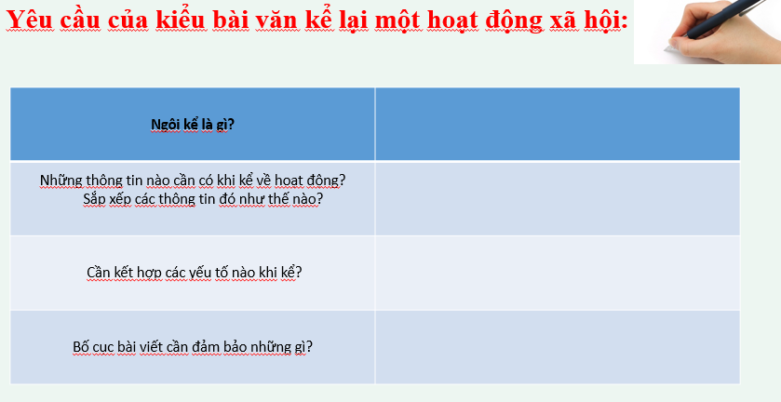  B2: Thực hiện nhiệm vụ  HS thảo luận trong 5p  B3: Báo cáo, thảo luận  Đại diện nhóm trả lời  B4: Kết luận, nhận định (GV)  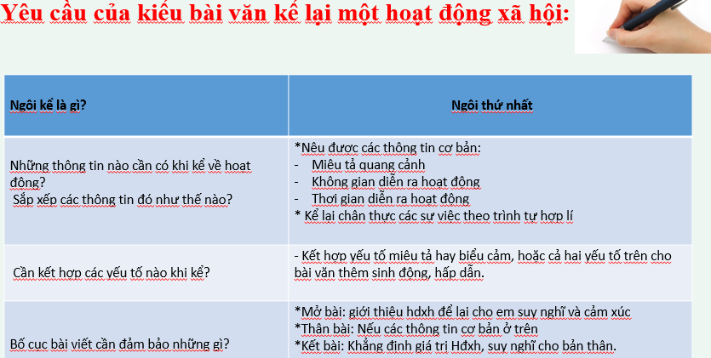 | - Ngôi thứ nhất  - Nêu được các thông tin cơ bản:  Miêu tả quang cảnh  Không gian diễn ra hoạt động  Thơi gian diễn ra hoạt động  * Kể lại chân thực các sự việc theo trình tự hợp lí  - Bố cục : 3 phần

3. Hoạt động 3. VIẾT THEO QUY TRÌNH
a. Mục tiêu:
- HS xác định được đề tài sẽ viết.
- HS xác định được bố cục và những chi tiết trong bài viết
- HS viết được bài văn
- HS đánh giá bài làm của mình
b. Nội dung:
HS làm việc cá nhân, viết ra giấy note đề tài của mình.
c. Sản phẩm: Đề tài cho bài viết.
d. Tổ chức hoạt động:
HĐ CỦA GV VÀ HS | DỰ KIẾN SẢN PHẨM
B1: Chuyển giao nhiệm vụ (GV)  GV giới thiệu cho hs một số hoạt động và cho hs lựa chọn.  ? Em viết về đề tài gì?  ? VB mà em viết nhằm mục đích gì?  ? Người đọc VB này là ai ?  - GV phát phiếu tìm ý và hoàn thiện phiếu tìm ý  - GV hướng dẫn HS đọc gợi ý trong phiếu  (Hs làm việc cá nhân)  - ND phiếu: Phiếu ghi chép câu chuyện về hoạt động xh mà tôi chứng kiến hoặc tham gia.  B2 Thực hiện nhiệm vụ:  Đọc gợi ý và lựa chọn đề tài  Tìm ý bằng cách hoàn thiện phiếu  B3. Báo cáo sản phẩm:  -GV yêu cầu HS báo cáo SP cá nhân  -HS đọc nhanh SP của mình  -HS khác theo dõi và bổ sung ý kiến cho bạn  B4 : Kết luận, nhận định của GV:  - Nhận xét thái độ học tập và SP của HS  - Dẫn vào mục lập dàn ý | 1. Trước khi viết  - Mục đích viết  - Người đọc  - Đề tài  - Tài liệu thu thập
B1. Chuyển giao nhiệm vụ:  - GV chiếu sơ đồ phác thảo tìm ý  - GV yêu cầu HS sắp xếp những ý trong sơ đồ để trở thành dàn ý của bài văn kể chuyện về một hoạt động xã hội.  B2 . Thực hiện nhiệm vụ:  HS thực hiện nhiệm vụ trong vòng 2 phút  B3. Báo cáo sản phẩm:  - HS đọc nhanh sản phẩm  - Chia sẽ ý tưởng của mình cho các bạn góp ý  - HS khác góp ý cho bạn (nếu cần)  B4. Kết luận và nhận định của GV  Kết luận và nhận xét | 2. Tìm ý và lập dàn ý  a) Tìm ý  - Gồm những sự việc nào?  - Không ,thời gian diễn ra hoạt động xã hội đó?  - Quang cảnh và con người?  - Suy nghĩ và cảm xúc của em?  b) Lập dàn ý  - Mở bài: giới thiệu hoạt động xã hội em sẽ kể, cảm xúc.  - Thân bài: kể diễn biến câu chuyện.  + Thời gian  + Không gian  + Những nhân vật có liên quan  + Kể lại các sự việc có kết hợp hai yếu tố miêu tả và biểu cảm  - Kết bài: kết thúc câu chuyện và cảm xúc, suy nghĩ của bản thân.
B1. GV chuyển giao nhiệm vụ:  Yêu cầu HS Dựa vào dàn ý trên: viết hoàn chỉnh bài văn.  Đảm bảo yêu cầu của kiểu bài văn kể lại hoạt động xã hội  B2. Học sinh thực hiện nhiệm vụ:  - Bám vào yêu cầu của dàn bài để viết hoàn chỉnh bài văn  - Thống nhất về ngôi kể  B3. Báo cáo sản phẩm:  GV gọi HS 1-3 em đọc  HS khác lắng nghe và nhận xét cho bạn  B4: Kết luận và nhận định của GV  - GV kết luận và giao nhiệm vụ  - HS về nhà hoàn thiện bải văn hoàn chỉnh theo những góp ý | 3. Viết bài  - Viết theo dàn ý  - Nhất quán về ngôi kể  - Sử dụng những yếu tố miêu tả và biểu cảm
B1: GV giao nhiệm vụ:  GV chiếu bảng kiểm  - HS trao đổi bài cho nhau  - Dùng bảng kiểm để góp ý  B2: HS thực hiện nhiệm vụ:  HS thực hiện theo yêu cầu cuả GV  B3: Báo cáo sản phẩm:  -GV yêu cầu HS nhận xét bài củabạn  - HS nhận xét và đưa ra hướng viết của mình nếu như làm Bài của bạn .  B4: Kết luận, nhận định của GV:  GV chốt lại những ưu điểm và nhược điểm của bài viết. | 4. Chỉnh sửa bài viết  - Giáo viên chiếu bảng kiểm để hs đối chiếu và đánh giá.
4. Hoạt động 4. LUYỆN TẬP
a. Mục tiêu: HS khắc sau hơn kiến thức về kiểu bài văn kể lại hoạt động xã hội
b. Nội dung: Nhắc lại được tri thức kiểu văn bản
c. Sản phẩm: Câu trả lời của học sinh.
d. Tổ chức hoạt động:
HĐ CỦA GV VÀ HS | DỰ KIẾN SẢN PHẨM
B1: Chuyển giao nhiệm vụ (GV)  GV tổ chức trò chơi Mảnh ghép bí mật và cho hs lần lượt lật từng mảnh ghép tương ứng với các câu hỏi.  B2: Thực hiện nhiệm vụ  - HS trả lời  B3: Báo cáo thảo luận  - HS trả lời.  B4: Kết luận, nhận định (GV)  GV chốt lại kiến thức | - Các câu hỏi liên quan đến ngôi kể  - Câu hỏi về bố cục  - Về yêu cầu trong phần thân bài.
5. Hoạt động 5. VẬN DỤNG
a. Mục tiêu: Hs có thể tạo lập văn bản về kiểu bài văn kể lại hoạt động xã hôi
b. Nội dung: nhớ được tri thức kiểu văn bản
c. Sản phẩm: Câu trả lời của học sinh.
d. Tổ chức hoạt động:
HĐ CỦA GV VÀ HS | DỰ KIẾN SẢN PHẨM
B1: Chuyển giao nhiệm vụ (GV)  GV giao nhiệm vụ “Viết bài văn kể lại một lần tham gia “ngày chủ nhật xanh” dọn dẹp rác ở khu phố em ở”  B2: Thực hiện nhiệm vụ  - HS trả lời  B3: Báo cáo thảo luận  -HS trả lời.  B4: Kết luận, nhận định (GV)  GV chốt lại kiến thức  Gv dặn dò, chuẩn bị cho tiết nói và nghe. | - Bài làm của hs

